О гигиене при гриппе, коронавирусной инфекции и других ОРВИ
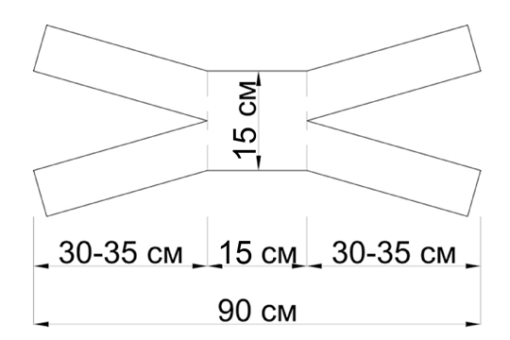
Возбудители гриппа, ОРВИ и коронавирусной инфекции передаются преимущественно воздушно-капельным путем.
При чихании и кашле в воздухе вокруг больного человека распространяются микрокапли его слюны, мокроты и респираторных выделений, которые содержат вирусы. Более крупные капли оседают на окружающих предметах, и поверхностях, мелкие -долго находятся в воздухе и переносятся на расстояния до нескольких сот метров, при этом вирусы сохраняют способность к заражению от нескольких часов до нескольких дней. Основные меры гигиенической профилактики направлены на предотвращение контакта здоровых людей с содержащими вирусы частицами выделений больного человека.
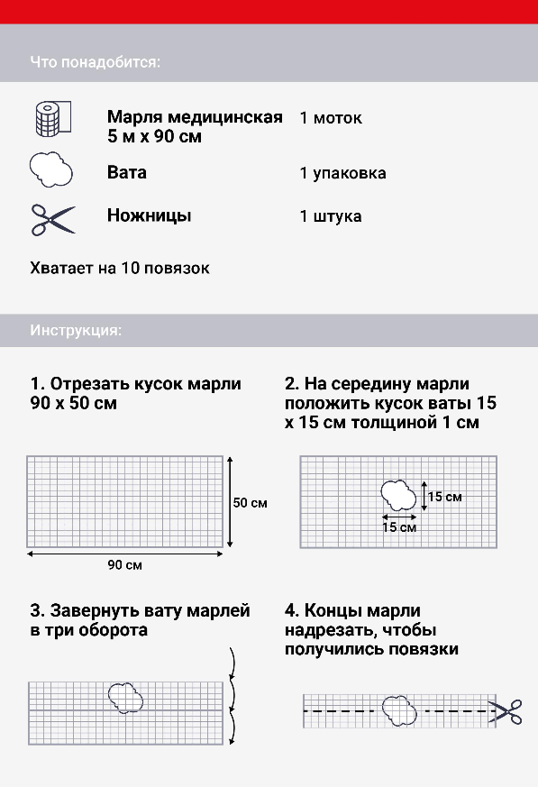Чтобы снизить риск заражения необходимо соблюдать несложные правила:
- избегать поездок и многолюдных мест;
- перед выходом и после улицы промывать слизистую оболочку носа раствором соли (физраствором). Это позволит снизить риск проникновения вирусных и бактериальных возбудителей;
- часто мыть руки тёплой водой с мылом, а если такой возможности нет, использовать спиртовой антисептик в виде геля;
- не трогать глаза, нос и рот немытыми руками;
- почаще проветривать помещения дома и на работе.
- носить медицинские маски.
Но практика показывает, что ни одна маска на 100% не может защитить от заражения. Респираторные вирусы быстро погибают на воздухе и передаются при тесном контакте. Здоровому человеку, не находящемуся в непосредственной близости от источника инфекции, маска не нужна. В тесном общественном транспорте, если нельзя отойти подальше от чихающего или кашляющего человека, можно надеть маску. Она должна обязательно прикрывать не только нос, но и рот. Менять ее надо как можно чаще: раз в один-два часа.

Если в аптеках медицинские маски закончились, можно сшить ватно-марлевую повязку самостоятельно. Это несложно и недорого.
Посередине отреза марли 90х50см поместите слой ваты 15х15см. Загните с двух сторон, длинные завязки без ваты разрежьте на две части 30-35 см от края. Они и будут служить завязками. Центральную часть повязки где вата, можно прошить несколькими стежками иглой, чтобы вата не сдвигалась.
Также продолжать укреплять иммунитет, для этого соблюдать:
- здоровый режим
- полноценный сон
- физическую активность
- питаться едой богатой белками, витаминами и минеральными веществами.

